徵求領用精密流量校正儀(財產編號110-3140501-0004- 0000010，採購日期097/08/22)，已逾使用年限(使用年限5年)，徵求領用。有需求單位請於107/10/29(星期一) 前，電洽燃材組副工程師羅世坤(分機：6787)，若無領用，將逕行辦理報廢。

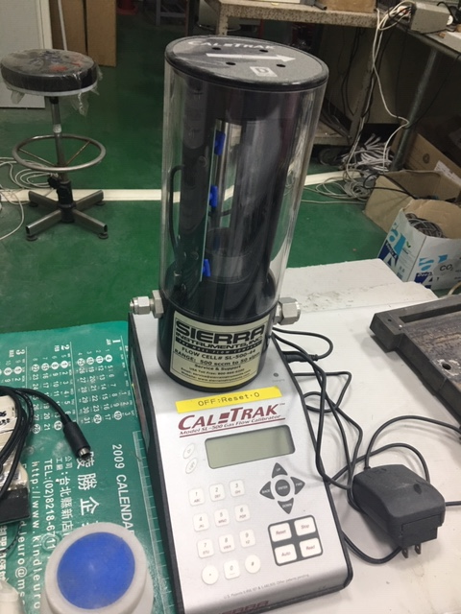
照片為精密流量校正儀，因試驗設備年久失修，無法正常執行其功能，且電腦介面老舊，電路板已損壞，無法與試驗設備連線，已失去校正及分析功能，故擬徵求領用。若無領用，將逕行辦理報廢。

徵求領用紅外線熱像測溫儀(財產編號110-3100401-0012- 0000007，採購日期098/07/28)，已逾使用年限(使用年限5年)，徵求領用。有需求單位請於107/10/29(星期一) 前，電洽燃材組副工程師羅世坤(分機：6787)，若無領用，將逕行辦理報廢。

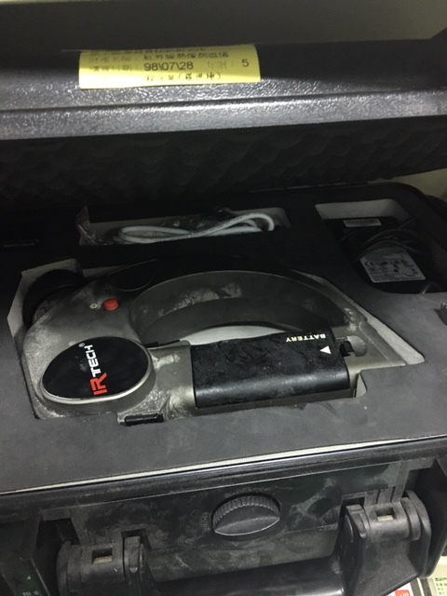
照片為紅外線熱像測溫儀，因試驗設備年久失修，無法正常執行其功能，且電腦介面老舊，電路板已損壞，無法與試驗設備連線，已失去溫度分析功能，故擬徵求領用。若無領用，將逕行辦理報廢。

徵求領用燃料電池水源過濾系統(財產編號110-3013208-0072- 0000019，110-3013208-0072- 0000017，110-3013208-0072- 0000011採購日期101/07/30)，已逾使用年限(使用年限5年)，徵求領用。有需求單位請於107/10/29(星期一) 前，電洽燃材組副工程師羅世坤(分機：6787)，若無領用，將逕行辦理報廢。

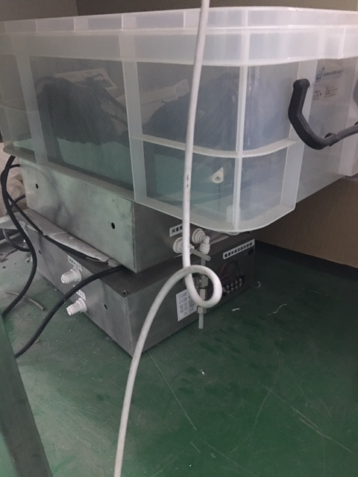
照片為燃料電池水源過濾系統，因試驗設備年久失修，無法正常執行其功能，且過濾濾心已老舊，已失去過濾功能，故擬徵求領用。若無領用，將逕行辦理報廢。

徵求領用SOFC氣源環路控制系統(財產編號110-3013208-0063- 0000061，採購日期101/07/11)，已逾使用年限(使用年限5年)，徵求領用。有需求單位請於107/10/29(星期一) 前，電洽燃材組副工程師羅世坤(分機：6787)，若無領用，將逕行辦理報廢。

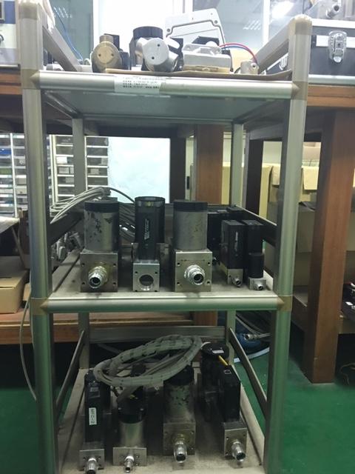
照片為SOFC氣源環路控制系統，因試驗設備年久失修，無法正常執行其功能，且電路板已損壞，無法與試驗設備連線，並已失去氣體流量控制功能，故擬徵求領用。若無領用，將逕行辦理報廢。

徵求領用SOFC氣源鼓風機(財產編號110-3010813-0007-0000004，採購日期098/06/02)，已逾使用年限(使用年限5年)，徵求領用。有需求單位請於107/10/29(星期一) 前，電洽燃材組副工程師羅世坤(分機：6787)，若無領用，將逕行辦理報廢。

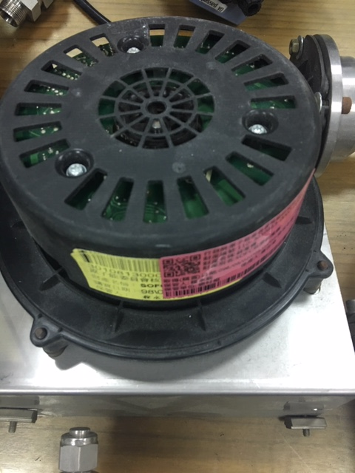
照片SOFC氣源鼓風機，因試驗設備年久失修，無法正常執行其功能，且電路板已損壞，無法與試驗設備連線，並已失去氣體流量控制功能，故擬徵求領用。若無領用，將逕行辦理報廢。

